DD 8.28 Introduction à l’économie

**I/ Une période agraire jusqu’en 1700 : une économie longtemps fermée**

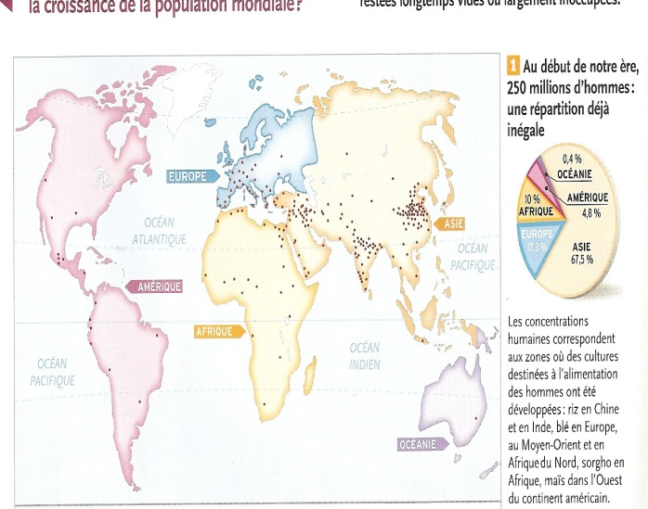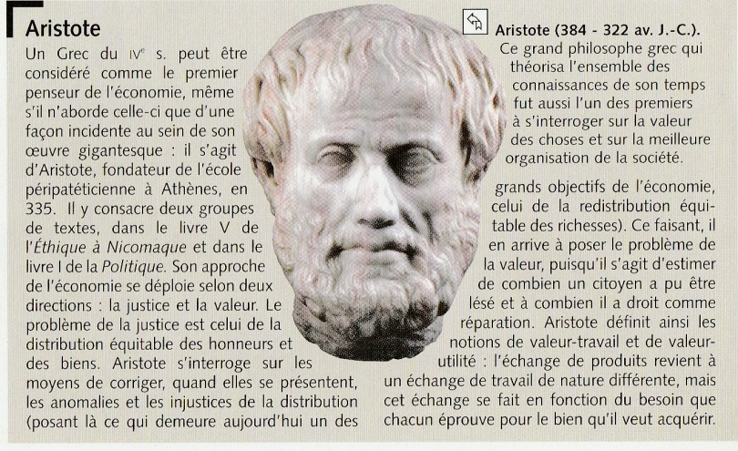

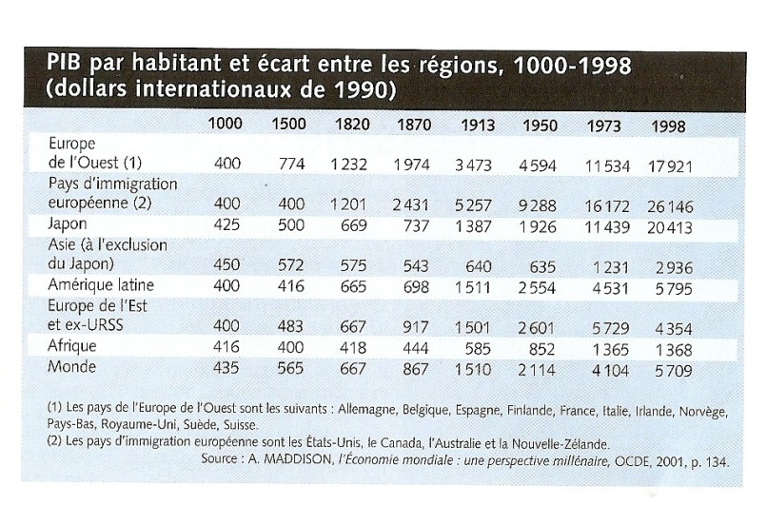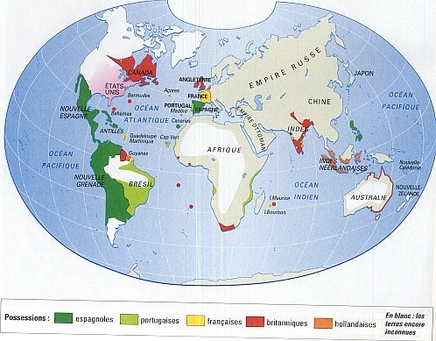

**II/ Une période capitaliste depuis 1700 : innovations et essor des énergies**

